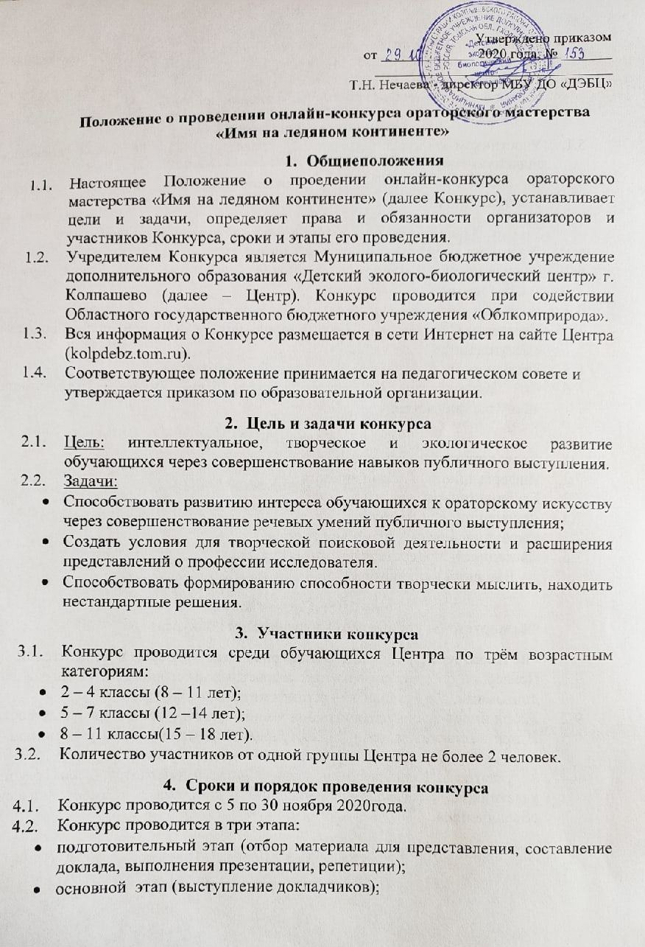
- заключительный этап (оценка материала и ораторского мастерства докладчиков членами жюри).
  - Основной этап проводится в группах участников конкурса и сопровождается видеосъёмкой выступления докладчиков.

- Условия проведения Конкурса
  - Участникам конкурса предлагается представить видеозапись доклада с презентацией на заданную тему до 30 ноября 2020 года.
  - В своём докладе аргументированно донести важную, полезную информацию по теме (об открытиях на территории Антарктиды, путешественниках, географических объектах или уникальных представителях животного или растительного мира Антарктиды и т.д.)

- Требования к выступлению участников и видеосъёмке
  - Регламент выступления – от 5 до7 минут.
  - Выступление может сопровождаться наглядным материалом (буклет, альбом и т.п.)
  - Внешний вид выступающего должен быть выдержан в деловом стиле.
  - На видеосъёмке должно быть хорошо видно лицо докладчика во время выступления и материалы презентации.
  - Звук видеозаписи должен быть чёткий и громкий.

- Критерии оценки
  - Достоверность информации
  - Информационная насыщенность
  - Глубина раскрытие темы
  - Логичность изложения
  - Выразительность и грамотность речи
  - Наглядность предоставляемого материала
  - Внешний вид оратора

- Состав жюри
Формируется и утверждается учредителем конкурса.

- Поощрение участников и награждение призёров и победителей
  - Призёры и победители в разных возрастных категориях будут награждены дипломами, все остальные – сертификатами за участие.
  - Жюри имеет право увеличить или уменьшить количество призовых мест.
  - Жюри оставляет за собой право учредить номинации для участников, не ставших призёрами, но отличившимися по одному из критерий.
  - За участие в Конкурсе и призовые места начисляются баллы группам участников, согласно положению конкурса «Самое классное объединение».

